职员信息管理系统

一．系统概述
职工信息管理系统是一个企业单位不可绝少的部分，它的内容对于企业的决策者和管理者来说都是至关重要的。当今社会，信息迅速膨胀，随着各个公司的规模扩大，有关信息管理工作所涉及的数据量越来越大，职工信息量也大大增加，利用传统的手工查询等登记和修改等方法的处理速度远远跟不上公司的需求。
随着计算机级数的不断提高，计算机作为知识经济时代的产物，其强大的功能已为人们深刻认识，它已进入人类社会的各个行业和领域并发挥着越来越重要的作用。而使用计算机对职工进行信息管理，具有手工管理所无法比拟的优点。例如检查迅速，查询方便，可靠性高，存储量大，保密性好，寿命长，成本低等。这些优点能够极大地提高职工信息管理的效率，也是公司的科学化，正规化管理与世界接轨的重要条件，职工信息管理系统作为一种管理软件正在各公司中得到越来越广泛的应用，且已达到良好的效果。

需求分析
职员信息管理系统的主要功能——提供职员信息及工资查询，同时让管理员维护职员信息及工资信息。
职员可以登录系统，查询自己的信息和工资及修改密码。
管理员可以登录系统，添加、修改、删除职员信息及工资信息。

用例图
该系统的功能分为职员前台查询和管理员后台管理两个功能模块，每个模块实现的主要功能如下：
前台：职员登录、查询工资、修改密码、提交变更请求。
后台：管理员登录、职员信息添加、职员信息维护、职员工资录入、职员变更请求审核。
综合以上分析，绘制本系统的用例图如下。
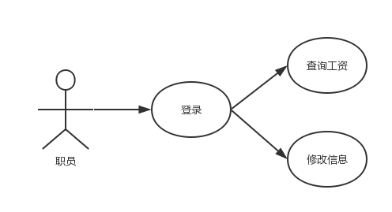
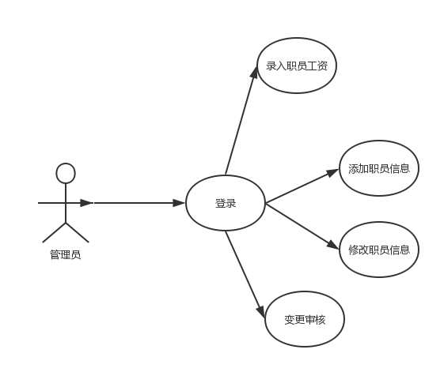

开发环境
操作系统：Windows 10,
开发工具：Microsoft Visual Studio 2017,
数据库环境：SQL Sever LocalDB.

数据库结构
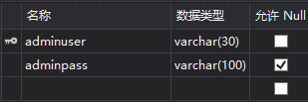
管理员信息
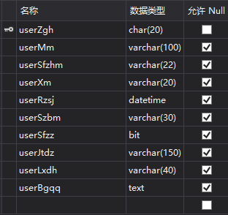
职员信息
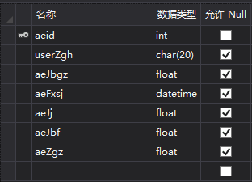
工资信息

视频链接
http://v.youku.com/v_show/id_XMjgyNjMxOTk0MA==.html?spm=a2h3j.8428770.3416059.1
http://v.youku.com/v_show/id_XMjgyNjMwNjg5Ng==.html?spm=a2h3j.8428770.3416059.1
http://v.youku.com/v_show/id_XMjgyNjMwNjg4NA==.html?spm=a2h3j.8428770.3416059.1
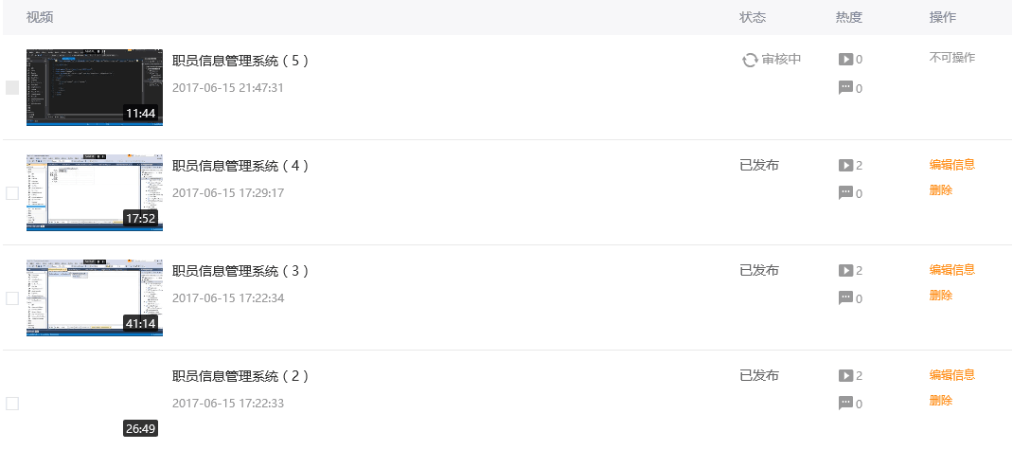

代码上传
